ČETVRTAK,23.4.2020.

EJ:datoteka je priložena

PID:Biljka cvjetnjača
-pročitati tekst na str.34. i 35., riješiti radnu bilježnicu na str.54.
-napisati u bilježnicu:
Biljka cvjetnjača
Glavni dijelovi biljke su: korijen, stabljika, list, cvijet, sjemenka, plod.

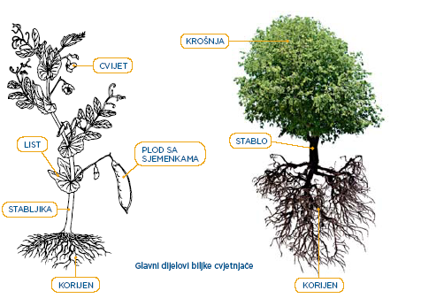

TZK:Vježbe na HRT3

MAT: Pisano dijeljenje (427 935 : 3)-vježbanje
-riješiti radnu bilježnicu na str.105. i 106.

HJ:Misija:Zemlja 2018.
-ponovno pročitajte tekst u udžbeniku(vježbamo čitanje) i riješite zadatke na str. 154. i 155.

PRILAGOĐENI PROGRAM

EJ: 1. PREPIŠI U BILJEŽNICU I SPOJI PAROVE

MORNING PROBUDITI SE
AFTERNOON JUTRO
EVENING IĆI U ŠKOLU
WAKE UP POSLIJEPODNE
MAKE MY BED OPRATI ZUBE
BRUSH MY TEETH VEČER
HAVE BREAKFAST POSPREMITI KREVET
GO TO SCHOOL DORUČKOVATI

2 NACRTAJ U BILJEŽNICU I NAPIŠI RIJEČI I SLOVA KOJA NEDOSTAJE
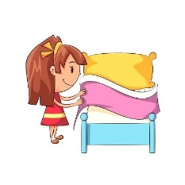 MAKE MY __ __ __
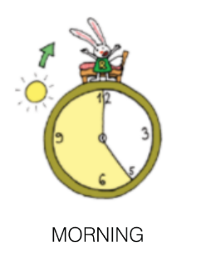 M __ __ N __ N __
G __ TO S __ H __ __ L
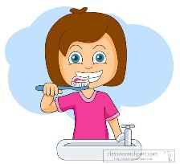 B __ U __ H MY T __ E T __
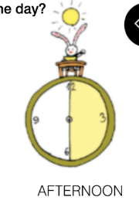 A __ TE __ N __ __ N
__ A KE __ __
HA __ __ BR __ __ __ F __ __ __
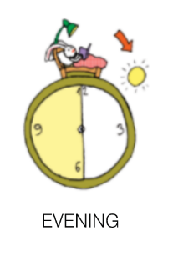 E V __ N __ __ __

3 NACRTAJ, PREPIŠI I ZAOKRUŽI TOČNU RIJEČ.
A) HAVE BREAKFAST B) GO TO SCHOOL
A) MORNING B) AFTERNOON

A) BRUSH MY TEETH B) MAKE MY BED
A) WAKE UP B) HAVE BREAKFAST
A) BRUSH MY TEETH B) GO TO SCHOOL

4 PREVEDI NA ENGLESKI
PROBUDITI SE - ___________________
DORUČKOVATI - ___________________
IĆI U ŠKOLU - ____________________
OPRATI ZUBE - _____________________
POSPREMITI KREVET - _________________
VEČER - ____________________
JUTRO - _________________________
POSLIJEPODNE - ____________________

PID:Biljka cvjetnjača
-riješiti zadatke u udžbeniku,napisati u bilježnicu isto što i redovni program.

MAT:Opseg kvadrata
-riješiti zadatke na str.115.,116.,117.,118.

HJ:Vježba u bilježnici
-zadatak:prošeći prirodom,sve lijepo razgledaj. Kada stigneš kući,napiši sastavak o tome što si vidio(barem 6 rečenica).
Molim da mi do sutra poslikaš pismo koje si mi neki dan napisao

